***OBEC HORNÍ VLTAVICE A SPORTOVNÍ KOMISE VÁS ZVE NA***

***[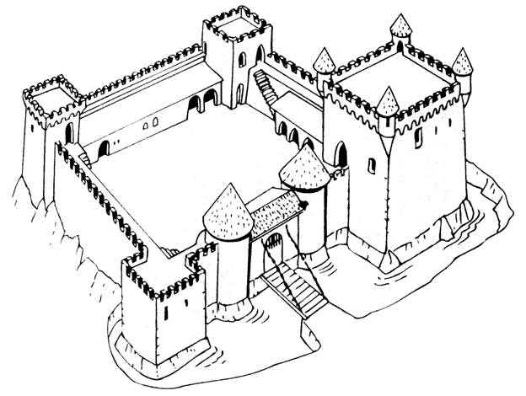](http://www.google.cz/url?sa=i&rct=j&q=&esrc=s&source=images&cd=&cad=rja&uact=8&ved=0CAcQjRw&url=http://www.dracidoupe.cz/dobrodruzstvi/19/Pevnost.htm&ei=O7WDVbmHN_KN7AatyID4DQ&bvm=bv.96042044,d.bGQ&psig=AFQjCNHXrc6ipLyuhyhPj5dbyOSSbfmOnQ&ust=1434781309569664)UKONČENÍ ŠKOLNÍHO ROKU 2014/2015***

***KEMP***

***HORNÍ VLTAVICE***

***PÁTEK 26.6.2015 VE 13,30 HOD***

***Co Vás čeká a nemine:***

***hry soutěže zábava překvapení***